# 1 如何发布活动贴？

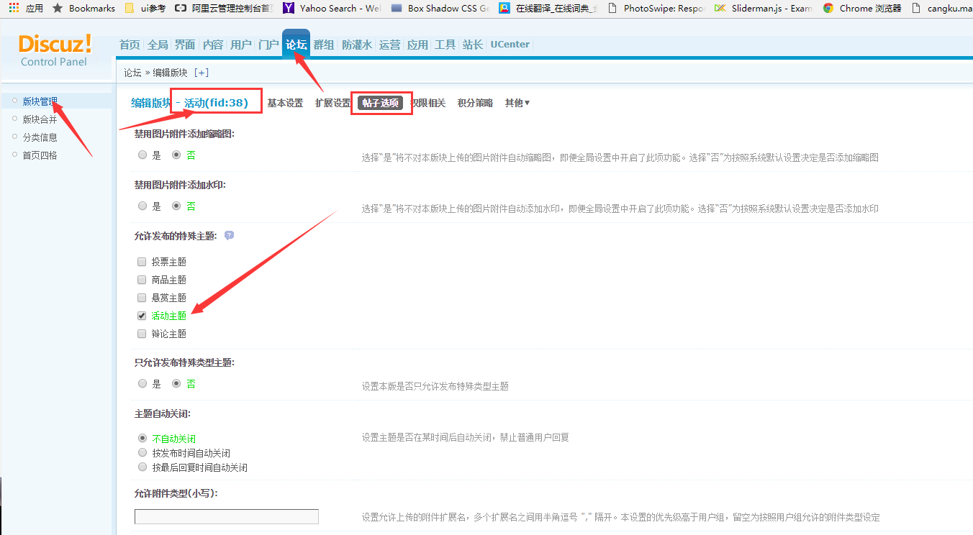

# 2 如何开启手机版

手机版要手动开启，开启方式：

